Iz leta v leto
nezadržno teče čas
in nas usmerja, da iščemo naprej.



https://www.youtube.com/watch?v=yB9g6ldOGGY

Naj vas v tem iskanju v naslednjem letu
vodi prava, jasna, svetla, razburljiva,četudi včasih manj udobna pot.

Želim vam srečno potovanje v letu 2021!

J.Pika Gramc

Vse dobro v prihajajočem letu, ki prihaja!
Veselimo se sodelovanja z vami.
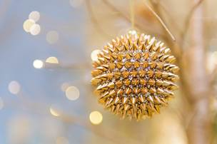
J. Pika Gramc, Vojko Kunaver, Borut Stojilković

